A3261576林郁翔

這次作業寫完後還是有些問題避免不了

**先聲明:**

1.矩形只能印出正的矩形，因為寫不出斜的矩形。

2.照題目說的，讀者有興趣的話可以加入 縮放、旋轉 這些功能沒有寫到。四點可以隨機輸入!!

9-11

**簡介:**

這題是裡面最簡單的一題，只是照題目寫入防呆，經運算後傳出周長跟面積。

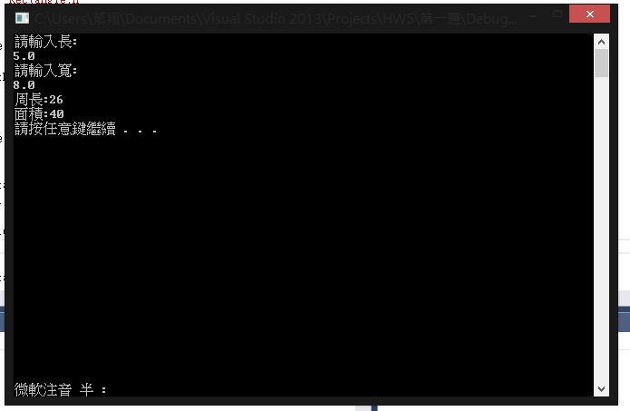

9-12

**簡介:**

判斷矩形方式:

1. 先判斷平行的兩條線是否等長
2. 兩邊直角，使用向量乘積為0

判斷正方形

1. 先判斷矩形成立
2. 判斷四邊等長

然後把每點都帶進入檢查~ 類似全排列 不過我是直接寫24個小function…

以下3種情況做測試

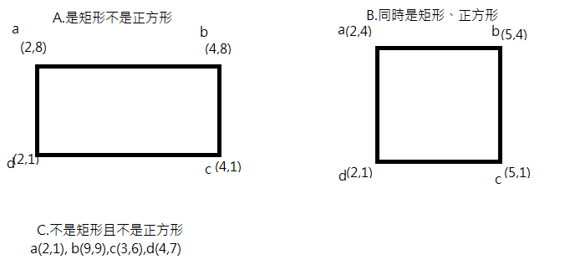

**A. 是矩形不是正方形**

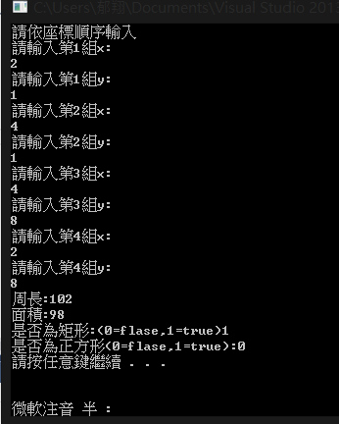

**B.同時是矩形、正方形**

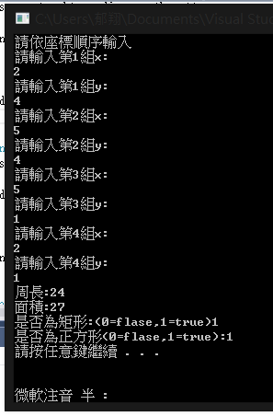

**C.不是矩形且不是正方形**

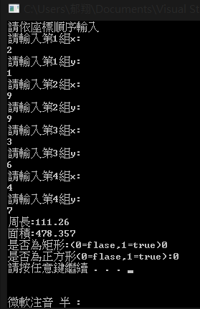

9-13

**簡介:**

判斷:

座標以第一象限來看，x>0,y>0 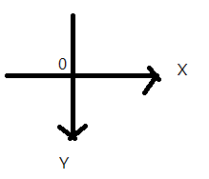

**填滿判斷:**

**起始符、終止符，為四條線畫完後每一列 顯示的邊框元素**

遇到起始符跟一個終止符時採 “起始符+1終止符-1”去填滿

此時若遇到一列大於兩個起始符也跳過，因為那會是水平線

一個起始符沒終止符也會跳過，其餘沒判斷到就不動作。

然後畫線則是判斷斜率=0再去做for迴圈完成直線跟水平線。

畫斜線，試過了斜率，但是會有發生小數點沒辦法去填滿它的問題，否則4條線若能畫出，填滿就只要照上述的填滿判斷即可，旋轉到現在仍想不出。

下面這幾種作測試:



**A. 是矩形不是正方形**

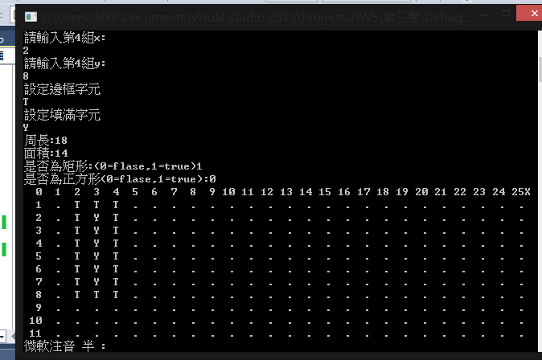

**B.同時是矩形、正方形**

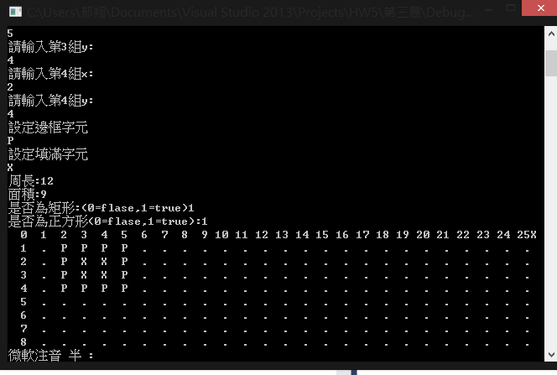

**C.不是矩形且不是正方形**

